**Министерство науки и высшего образования Российской Федерации**

**Федеральное государственное автономное образовательное учреждение высшего образования**

**«Национальный исследовательский университет ИТМО»**

Факультет информационных технологий и программирования

Лабораторная работа № 1

*Разработка консольного приложения*

*Вариант 7*

**Выполнил студент группы № M3111**

Гонтарь Тимур Сергеевич

**Подпись:**

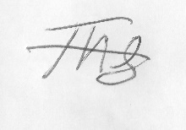

Санкт-Петербург

2022

Условие ЛР:

Разработайте консольное приложение, обеспечивающее ввод с консоли и вывод на консоль строки, целого числа, вещественного числа или символа в соответствии с номером варианта.

Решение с комментариями:

Мой вариант №7

В моём варианте необходимо обеспечить ввод-вывод строки и символа. Для этого в языке C есть библиотека – stdio. С помощью оператора scanf строка/символ считывается с консоли, с помощью оператора printf – выводится в консоль.

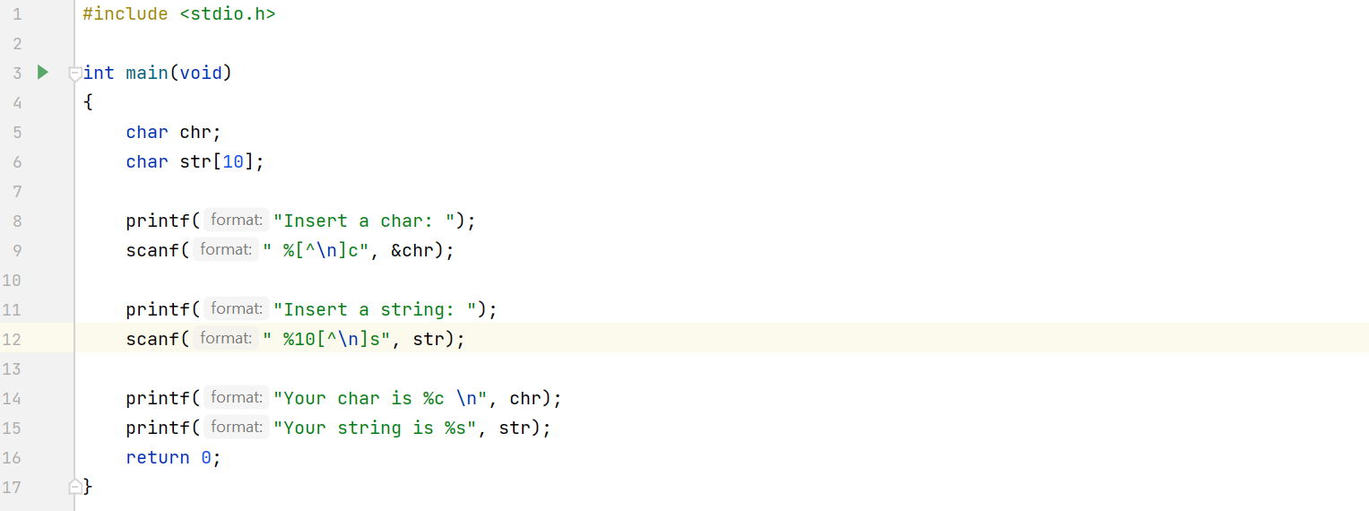

Вывод:

В ходе работы был реализован ввод значения (строки, символа) пользователем в консоль и последующий вывод этого значения в консоль, с помощью библиотеки stdio.